**Riešenie elektronických obvodov**

**Napájacie obvody** nie sú v porovnaní s inými elektronickými zariadeniami tak zložité, napriek tomu na ich funkcii, presnosti a spoľahlivosti závisí činnosť celého zariadenia. Preto je treba venovať napájaniu elektronických zariadení patričnú pozornosť. Úlohou napájacích zdrojov je dodať do jednotlivých funkčných celkov elektronického zariadenia potrebnú elektrickú energiu, spravidla jednosmernej sústavy s požadovaným prevádzkovým napätím alebo prúdom. Charakteristická je pritom ustavičná zmena požiadaviek na dodávku elektrickej energie.

Zmenu striedavého napätia na menšiu alebo väčšiu hodnotu striedavého napätia možno uskutočniť transformátorom. Najväčší význam má usmerňovač, ktorý mení striedavé napätie znížené transformátorom a následne usmernené na jednosmerné výstupné napätie. Úlohou filtrov je vyhladiť toto napätie ako filter môžeme použiť filtračný kondenzátor, alebo dolno priepustný filter tvorený integračným článkom RC alebo LC. Výstupné napätie má byť nezávislé od zmien vstupného napätia, zaťaženia a teploty. Preto sa často používajú v súčinnosti s napájacími zdrojmi stabilizátory. Pri napájacích zdrojoch nás zaujímajú najmä tieto charakteristické veličiny: rozsah výstupného napätia a prúdu, maximálny výstupný výkon, stabilita výstupného napätia, vnútorný odpor, teplotná závislosť výstupného napätia, zvlnenie výstupného napätia, odolnosť proti skratu, teplotný rozsah, rozmery a cena.

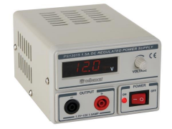

Obrázok Laboratórne regulovaný zdroj

**Napájací zdroj,** (v praxi aj menej presný pojem napájanie Ucc) zabezpečuje elektrickú energiu požadovaných parametrov (obvykle s konštantným napätím) pre napájaný elektronický obvod.

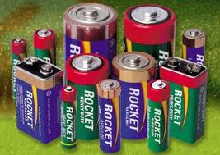

Obrázok Neregulovaný zdroj

**Chemický zdroj,** čiže elektrochemický článok elektrického napätia skladajúci sa z dvoch materiálov uložených v elektrolyte. V praktickom vyhotovení je známy ako monočlánok. Ak monočlánky pospájame dostaneme batériu.

**Stabilizácia napätia** u základného druhu lineárnych zdrojov sa dosahuje tak, že k obvodu napájanému z nestabilizovaného zdroja vyššieho napätia cez vhodný rezistor je paralelne zapojený prvok, ktorého voltampérová charakteristika vykazuje prudký nárast prúdu pri požadovanom napätí. Takýmto prvkom je Zenerova dióda, ktorá sa vyrába v širokom rozsahu prahových napätí. Podobnú vlastnosť má aj bežná usmerňovacia dióda, tá však má prahové napätie dané použitým základným materiálom (u kremíka cca 0,7 V).

**Nedostatkom zdroja** so Zenerovou diódou je pomerne zlá stabilita výstupného napätia, pomerne malý prúdový rozsah, a najmä malá účinnosť, keďže sa elektrická energia mení na teplo v sériovom rezistore aj v samotnej Zenerovej dióde.

**Moderné lineárne zdroje** (obvykle vo forme integrovaného obvodu) používajú namiesto sériového rezistora prvok s premenlivou impedanciou (tranzistor v lineárnom režime), ktorý je regulovaný spätnou väzbou na základe rozdielu výstupného napätia a konštantného napätia z vnútornej referencie (založenej na obvode s diódou, ale s malým konštantným odberom).

**Nevýhodou lineárnych zdrojov** je ich nízka účinnosť (a keďže stratový výkon sa mení v integrovanom obvode na teplo, aj potreba chladenia),

**Spínané zdroje:**

Spínané zdroje využívajú spínací prvok (tranzistor), ktorý pomerne vysokou frekvenciou (desiatky kHz a viac) periodicky zopína a rozpína vstupné napätie do obvodu pozostávajúceho z kombinácie cievky, kondenzátora a diódy. Vhodnou kombináciou týchto prvkov je možné dosiahnuť zníženie napätia (tzv. step-down, alebo buck regulator) aj zvýšenie napätia (tzv. step-up, boost regulator).

Keďže spínané zdroje pracujú s pravouhlými priebehmi napätí a prúdov, majú tendenciu vyžarovať elektromagnetické vlny v širokom spektre frekvencií. Pri ich konštrukcii a použití je preto potrebné zachovávať zásady elektromagnetickej kompatibility (EMC).

**Stabilizované zdroje** čerpajú energiu z bežnej elektrickej distribučnej siete. Vstupom je preto striedavé napätie frekvencie 50 - 60 Hz v rozsahu 110 - 240 V. Je preto potrebné pri ich konštrukcii aj výrobe dodržiavať príslušné elektrotechnické a bezpečnostné normy.

**Sieťové zdroje** sa konštruujú buď s bežným transformátorom a následným usmerňovačom a lineárnym stabilizátorom, alebo ako spínané zdroje s transformátorom.

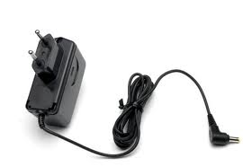

Obrázok Adaptér

**Základnými charakteristickými** **parametrami reálnych zdrojov sú:**

* napätie naprázdno (U0)
* prúd nakrátko (Isk)
* vnútorný odpor zdroja (Ri = U0/I0)
* zaťažovacia charakteristika

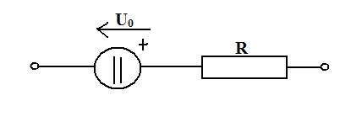

Obrázok Náhradný obvod zdroja

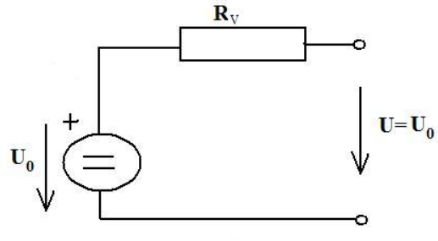

Obrázok Napätie naprázdno

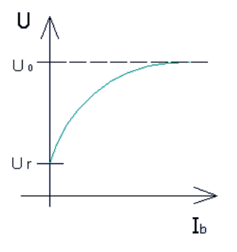

Obrázok Charakteristika vyjadrujúca závislosť: U = f (Ib)

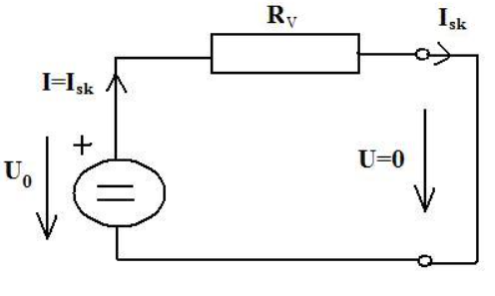

Obrázok Napätie nakrátko (skrat)

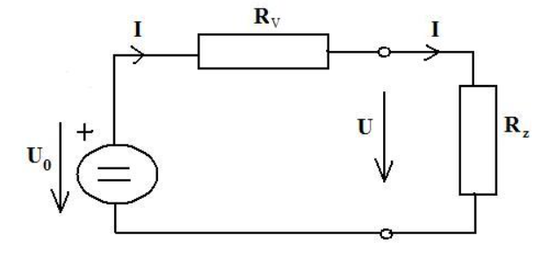

Obrázok Napätie so záťažou

**Zaťažovacia charakteristika** je charakteristika, kde na os X vynášame hodnotu odoberaného prúdu I a na os Y hodnotu výstupného napätia U.

Môžeme z nej vyčítať, ako sa bude zdroj napätia správať pri rôznych veľkostiach záťaže Rz.

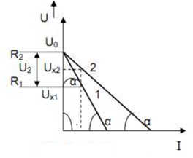

Obrázok Lineárny zdroj

R1; R2 = vnútorné odpory zdroja

I; I1; I2 = prúdy zdrojov

Ux1; Ux2 = svorkové napätie zdrojov

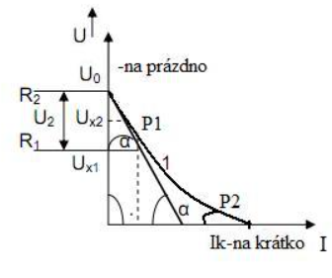

Obrázok Nelineárny zdroj

**Poznáme dva druhy napäťových zdrojov:**

**Napäťovo mäkký zdroj:**

Zdroje ktoré sa svojimi vlastnosťami približujú k ideálnemu zdroju prúdu, majú však vnútorný odpor mnohokrát väčší ako zaťažovací odpor. Ich vstupné napätie sa značne mení aj pri malých zmenách zaťažovacieho prúdu. Nazývajú sa napäťovo mäkké zdroje. Mäkký napäťový zdroj je taký, kde pri zmene výstupnej záťaže sa výrazne zmení aj hodnota výstupného napätia.

**Napäťovo tvrdý zdroj:**

Skutočné zdroje elektrickej energie, ktoré sa svojimi vlastnosťami približujú k ideálnemu zdroju napätia, majú v porovnaní s odporom zaťažovacieho rezistora malý vnútorný odpor. Nazývajú sa napäťovo tvrdé zdroje. Napäťovo tvrdý zdroj je taký, kde pri zmene výstupnej záťaže sa výstupné napätie zmení len nepatrne alebo vôbec. V praxi sa snažíme vyrábať tvrdé napäťové zdroje.

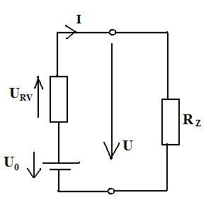

Obrázok Napäťovo tvrdý zdroj

**Vnútorný odpor nelineárneho zdroja** závisí od záťaže. Ak pri činnosti zdroja kolíše odoberaný prúd, kolíše aj výstupné napätie. Uplatňuje sa dynamický vnútorný odpor zdroja, ktorý určíme pomocou dotyčnice zaťažovacej charakteristiky zostrojenej v pokojovom pracovnom bode.

**Dynamický vnútorný odpor** nezávidí od polohy pracovného bodu a rovná sa statickému vnútornému odporu. Dynamický vnútorný odpor nelineárneho zdroja sa s polohou pracovného bodu mení a líši od statického vnútorného odporu.

**Prúd nakrátko (skrat):**

Nemá v elektronike využitie, práve naopak je to nežiadúci jav, ktorý môžeme spôsobiť našou neopatrnosťou alebo je zapríčinený inými vplyvmi.

**Napätie naprázdno:**

Pre napätie na nezaťažených svorkách, čiže napätie naprázdno platí: U = Ui = U0